1. 目的

　機械の温度や機械から発生する光などを測定し，設定する閾値を超えたかどうかを判断するプログラムを開発する．

1. 動作説明
2. フローチャート

　本プログラムのフローチャートを図1に示す．

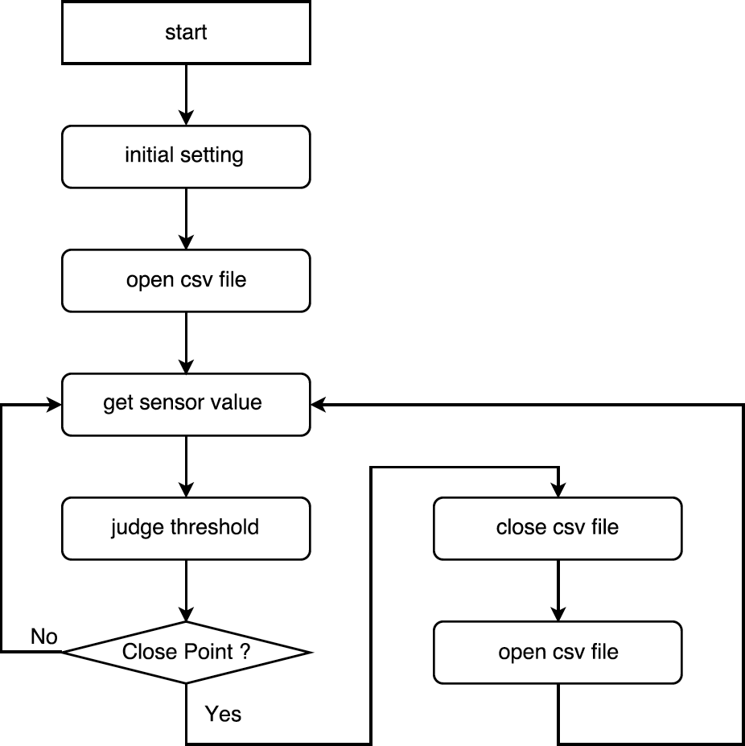

図1　フローチャート